DESCOMPOSICIÓ DE NÚMEROS

NÚMERO | MILERS | CENTENES | DESENES | UNITATS
1.267 | 1000 | 200 | 60 | 7
3.580
6.000
250
19
7.800
3.209

JOC DE DESCOMPOSICIÓ
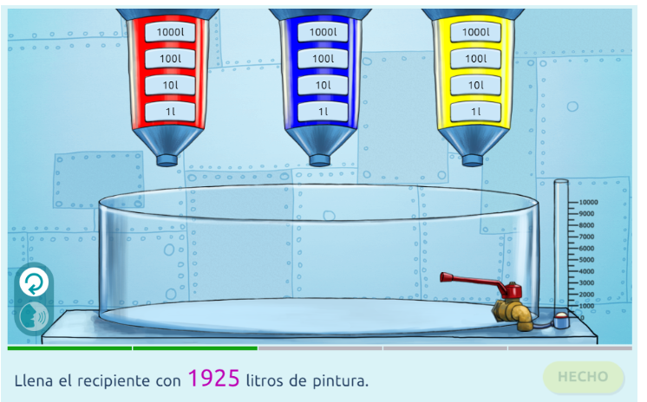
https://www.matific.com/es/es/activity/DecimalPaintMixingPlaceValue4Digits

CONTROL DEL RATOLÍ

http://www.pbclibrary.org/raton/mousercise.htm

